[붙임 6] 학술제 최종 보고서
학술제 최종 연구보고서
붙임 6

① 본 보고서 작성 시 글씨체는 ‘휴면명조 10pt' 로 고정
② 튜터 인적사항은 ‘신청팀 인적사항’기입란 내 파란색 행에 작성
③ 제공된 형식 내에서 최대 7페이지까지 작성 필수
④ 만일 연구에 사용된 데이터나 결과 추이가 있다면 그래프로 가시화한 후 보고서 내에 첨부 요망

2026 C.O.R.E. 학술제 최종 연구보고서
참가 팀명 | 상연
참가 소주제명
신청팀 인적 사항 | 성명 | 학번 | 생년월일 | 연락처 | E-mail
신청팀 인적 사항 | OOO(튜터)
신청팀 인적 사항 | 이준석 | 20226497 | 20020209 | 010-6678-5378 | skyleejun@naver.com
신청팀 인적 사항 | 김경은 | 20245180 | 050529 | 010-3756-3458 | Kgeester05@gmail.com
신청팀 인적 사항 | 김나현 | 20245219 | 20030417 | 010-8706-5717 | ohgege@naver.com
신청팀 인적 사항 | 유서진 | 20252664 | 061121 | 010-9208-9443 | Yomi160928@naver.com
연구 주제 | CO₂ 포집을 위한 MTV-ZIF의 전산 설계; ZIF-69를 중심으로
주제 선정 배경 | 산업 혁명 이후 화석 연료에 의존한 전 지구적 산업화는 대기 중 ${CO}_{2}$ 농도의 급격한 상승래하였다. 특히 AI의 발전과 이로 이어진 전력 수요의 폭등은 이러한 추세를 가속화할 것이며, 이에 CCUS를 위한 MOF, 그 중 ZIF를 기반으로 하여 리간드 치환을 통한 ${CO}_{2}$ 포집을 연구하고자 한다.
연구 결과 보고 | 목차  1. 연구 질문과 평가 파이프라인의 설계  1.1 기초 설계: 설계와 방식 1.2 후보 리간드와 평가 단계  1.3 계산 구조 1.4 구조의 선정  2. 결과 보고  2.1 모체 변화 2.2 습윤 조건 하에서의 선택도  2.3 단일 치환 – 혼합 치환기 간 비교  3. 종합 결론  1. 연구 질문과 평가 파이프라인의 설계  본 연구는 sod·gme 위상 ZIF의 유기 링커를 부분·전체 치환한 다변량(MTV) 골격 계열을 설계하고, “습윤 배가스에서 어느 치환율이 가장 유리한가”라는 단일 질문에 답하도록 평가 파이프라인을 설계하는 것이다. 실제 flue gas에는 수분이 동반되므로 건조 조건의 CO₂ 흡착량만으로는 포집 소재를 평가할 수 없다. 배가스 조건은 CO₂ 0.15 bar, 298 K, 상대습도 90%로 고정하였다.  질문을 상반된 두 가설로 분해하였다. 가설 1 — 극성 치환기가 늘면 기공 내 전기장 기울기가 강해져 건조 CO₂ 흡착이 단조 증가한다. 가설 2 — 같은 자리가 물과의 상호작용도 키우므로, 습윤 조건에서는 과도한 치환이 오히려 CO₂를 밀어내는 유한한 최적점이 존재한다. 두 가설이 반대 방향을 가리키므로 우열은 계산이 정하며, 연구자는 판정 기준만 사전에 고정한다.  1.1 기초 설계: 설계와 방식  치환기 크기가 바뀌면 두 효과가 동시에 발생한다. 전기장 기울기 변화에 따른 CO₂ 사극자 끌어당김(정전기 항)과, 창구·공동 크기 변화에 따른 Lennard-Jones 항의 r⁻¹² 반발 및 r⁻⁶ 인력 변화이다. 두 효과는 트레이드오프 관계이므로 설계 목표는 둘의 합이 순이익이 되게 하는 것이다. 두 항을 분리하기 위해 동일 구조를 골격 전하를 켠 상태(q_on)와 끈 상태(q_off)로 각각 계산하였다. LJ 항은 전하 유무와 무관하므로 차분에서 완전히 소거되고, 남는 것은 정전기가 CO₂를 옮긴 양뿐이다. 이 분해로 정전기 기여가 무치환 41%에서 고치환 약 69%까지 오름을 확인하였다.  1.2 후보 리간드와 평가 단계  <표 1> MTV 설계를 위한 이미다졸레이트 링커 후보  MTV 설계를 위한 이미다졸레이트 후보 중 EWG(전자끌개)인 nIm(–NO₂), saIm(–SO₃H)을 중점으로 하였다. 후보 하나가 지나는 단계를 계산 전에 설계하였으며, 순서에 의미가 있다 — 뒤로 갈수록 조성을 떨어뜨리는 관문이고, 앞 단계의 1위가 뒤 단계에서 탈락하는 일이 실제로 일어났다.  <표 2> 평가 파이프라인의 단계와 사전 등록 관문  판정 규율 넷을 함께 등록하였다. (i) 모든 판정 기준은 계산 전에 문서로 등록하고 결과를 본 뒤 고치지 않는다. (ii) 모든 수치에 1σ를 병기하고 차이가 1.5σ 미만이면 순위를 매기지 않는다 — 1.5σ 미만은 “같다”가 아니라 “모른다”이다. (iii) 작업 용량은 두 로딩의 차이이므로 오차를 제곱합근으로 합성한다. (iv) 구조 세대가 다르면 수치를 한 표에 놓지 않는다.  1.3 계산 구조  흡착 시뮬레이션은 RASPA2의 대정준(μVT) 몬테카를로를 사용했고, 무한 희석 극한의 헨리 상수와 등량 흡착열은 Widom 삽입으로 얻었다. 기하 이완은 GFN-FF(셀 고정, FIRE, f_max<0.05 eV/Å), 골격 부분전하는 DDEC6를 기계학습으로 재현하는 PACMAN, 기공 지표(PLD·LCD·접근가능부피)는 Zeo++로 계산하였다. 설정은 전 계산에서 한 값도 바꾸지 않았다.  <표 3> 계산 구조에 대한 세부사항  목표 Q_st를 30~40 kJ/mol로 설정한 배경은 다음과 같다. 배가스의 CO₂ 분압이 0.15 bar로 낮고 회수는 373 K 승온으로 하므로, 흡착이 자발적이려면(ΔG = ΔH − TΔS < 0, 흡착은 ΔS<0) 발열이 충분해야 하고(하한), 결합이 셀수록 재생 비용이 커진다(상한). 이 창을 정량화하기 위해 본 계열 38개 구조의 (Q_st, K_H) 실측을 회귀해 랑뮈어–반트호프 모형을 세웠다(ln K_H = −13.98 + 0.451·Q_st/RT, R² = 0.945). 회귀 구간이 22.4~34.0 kJ/mol로 목표 창을 감싸므로 외삽이 아니며, 모형은 무치환 로딩을 0.580 mol/kg로 예측해 실측 0.589와 일치한다.  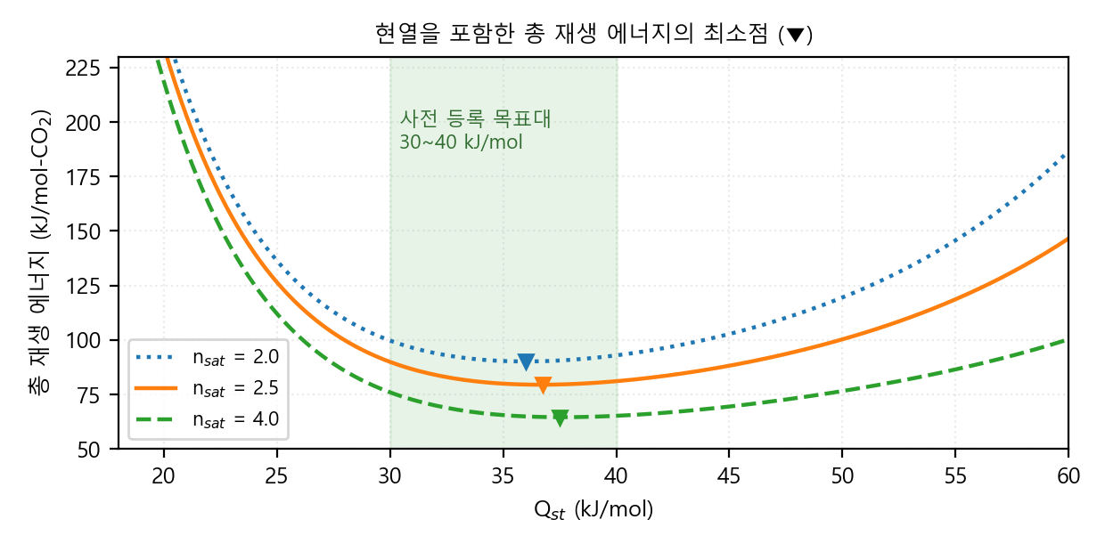  <그림 1> 총 재생 에너지 E = Q_st + 현열(67.5/WC)의 Q_st 의존성. 현열을 포함하면 최적이 36~38 kJ/mol이며, 포화 용량 가정을 3배 바꿔도 2 kJ/mol만 움직인다.  작업 용량만 최대화하면 최적이 39~46으로 높지만, 재생 에너지를 지배하는 것은 흡착열이 아니라 현열이다(2.3절). 현열은 작업 용량에 반비례하므로 총 에너지를 최소화하면 최적이 36~38 kJ/mol로 내려온다. 창의 하한은 어떤 가정에서도 30~32이며, 그 밖의 대가는 가파르다(Q_st 25에서 126.5, 20에서 234.6 kJ/mol). 상한 40은 에너지가 허용하는 값(약 45)보다 보수적이며, 물리흡착과 화학흡착의 경계(아민계 80~100 kJ/mol을 넣으면 총 에너지가 549로 발산)와 후술할 구조 안정성 한계가 그 근거이다.  1.4 구조의 선정  −SO₃H에 이르기까지 세 노선을 정량적 근거로 닫았다. ① 기공 축소 — 공동을 좁혀 분산력을 키우려 했으나 ZIF-8에서는 치환기가 창구를 먼저 막아 반증되었다(다만 이 실패에서 −SO₃H가 부산물로 나왔다). ② 게이트 오프닝 — 링커 24° 회전에 드는 골격 변형이 셀당 281 kJ/mol인데 0.15 bar 흡착이 갚는 것은 14~29에 그친다. 실험의 열린 상은 1.47 GPa 알코올이 채운 조건이었고, 그 구조를 빈 골격으로 이완시키면 스윙각이 24.55°→0.67°로 스스로 닫힌다. 이 배제로 유연 골격 MD 없이 강체 스크리닝이 정당화되었다. ③ 열린 금속 자리 — 셀당 하나의 레버리지가 7%뿐이라 목표에 닿으려면 국소 결합 215 kJ/mol이 필요한데 이는 공유결합보다 강해야 하므로 불가능하다.  <표 4> 대체 작용기 벤치마크 (동일 프로토콜, 이완 구조)  읽을 것이 셋이다. 첫째, −SO₃H만 목표대에 든다. 차점과 5.0 kJ/mol 차이이고 그 아래는 무치환에서 크게 벗어나지 못한다. 둘째, 순수 분산력 노선은 작동하지 않는다. 큰 분극률을 노린 −Br은 100% 치환에도 +0.31 kJ/mol에 그쳤고, −F는 로딩이 오히려 무치환 아래로 떨어졌다(0.589→0.416). 셋째, 수소결합 공여자의 유무가 갈림길이다. −SO₂CH₃는 −SO₃H의 −OH를 −CH₃로 막은 것으로, 황과 두 산소가 같고 부피도 비슷한데 같은 치환율 75%에서 Q_st가 31.42 대 29.01로 2.41 kJ/mol 벌어진다. 이 차이가 곧 공여 −OH의 몫이며, 2.2절에서 물이 공격하는 자리가 정확히 이 −OH이다.  2. 결과 보고  2.1 모체 변화  치환기 도입에는 상반된 두 요구가 있다 — 분산력을 키우려면 공동이 좁아야 하고, 정전기 자리를 붙이려면 부피가 필요하다. sodalite 구조의 ZIF-8에서는 이 둘이 같은 부피를 다투었다. C2 자리의 치환기가 6원환 창구를 향하므로, 작용기를 넣으면 공동(LCD 10.99→10.43 Å, −5%)은 거의 줄지 않으면서 창구(PLD 3.41→3.25 Å)가 막힌다. ZIF-7은 반대로 공동이 너무 좁아 작용기를 붙일 자리가 없었다. gme 위상의 ZIF-69에서는 결과가 뒤집힌다 — 벤조이미다졸레이트의 b2 자리가 공동 쪽을 향하므로 공동은 크게 줄고(LCD −19%) 창구는 열린 채 남는다(PLD 4.96→4.24 Å). 위상이 작용기의 방향을 정하고, 방향이 결과의 부호를 정한다.  ZIF-69는 Zn(nIm)(cbIm)로 두 링커가 1:1로 섞인 그 자체로 MTV인 골격이며, 단위셀 600원자에 치환 가능한 −Cl 자리가 정확히 24개이다. 따라서 치환율은 1/24 = 4.17%p 간격의 이산 격자가 되고, −Cl 하나가 −SO₃H로 바뀌면 원자가 넷 늘므로(원자 수 = 600+4n) 조성이 조용히 어긋나면 검산에서 걸린다.  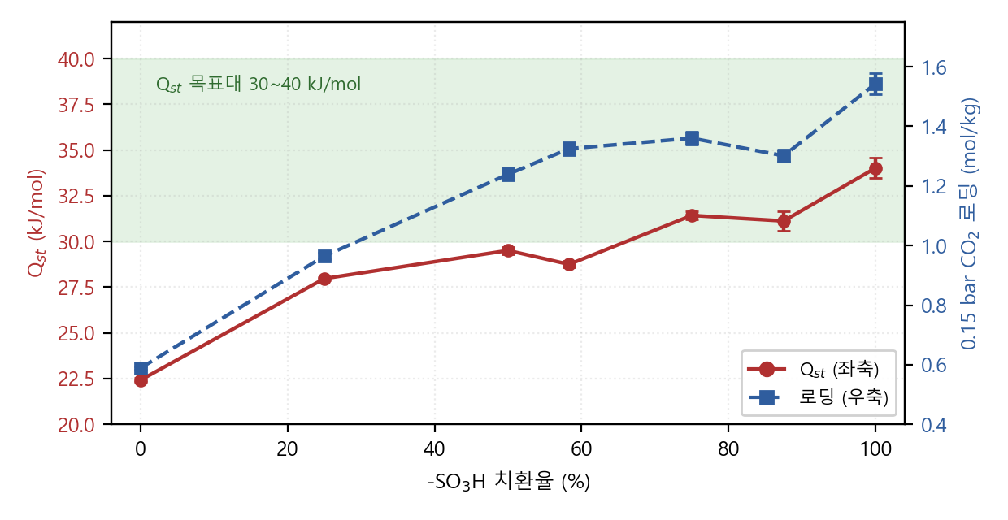  <그림 2> 치환율에 따른 등량 흡착열과 0.15 bar 로딩. 흡착열 22.4→34.0 kJ/mol, 로딩 2.6배. 오차막대는 1σ.  치환은 명확히 작동한다. 로딩을 셀당 분자 수로 바꾸면 무치환 셀이 CO₂ 4.7개, 100% 치환 셀이 12.2개를 붙든다. 기전은 정전기이다 — CO₂는 쌍극자가 없지만 큰 사극자를 가지므로 −SO₃H가 만드는 국소 전기장 기울기와 강하게 결합한다. 같은 사다리가 선택도에도 서서 CO₂/N₂ 선택도가 20.1에서 150.9로 7.5배 오른다. 한편 기하 이완은 값을 옮기는 보정이 아니라 순위를 바꾸는 단계였다 — 이완 전 전 조성 1위(36.90)였던 −SO₂CH₃ 75%가 이완 후 29.01로 무너졌으므로, 작용기 서열은 이완된 기하에서만 인용해야 한다.  2.2 습윤 조건 하에서의 선택도  물 분압을 0에서 RH90(2,852 Pa)까지 올리며 CO₂/H₂O 이원 GCMC를 수행하였다. 판정 기준은 계산 전에 등록하였다.  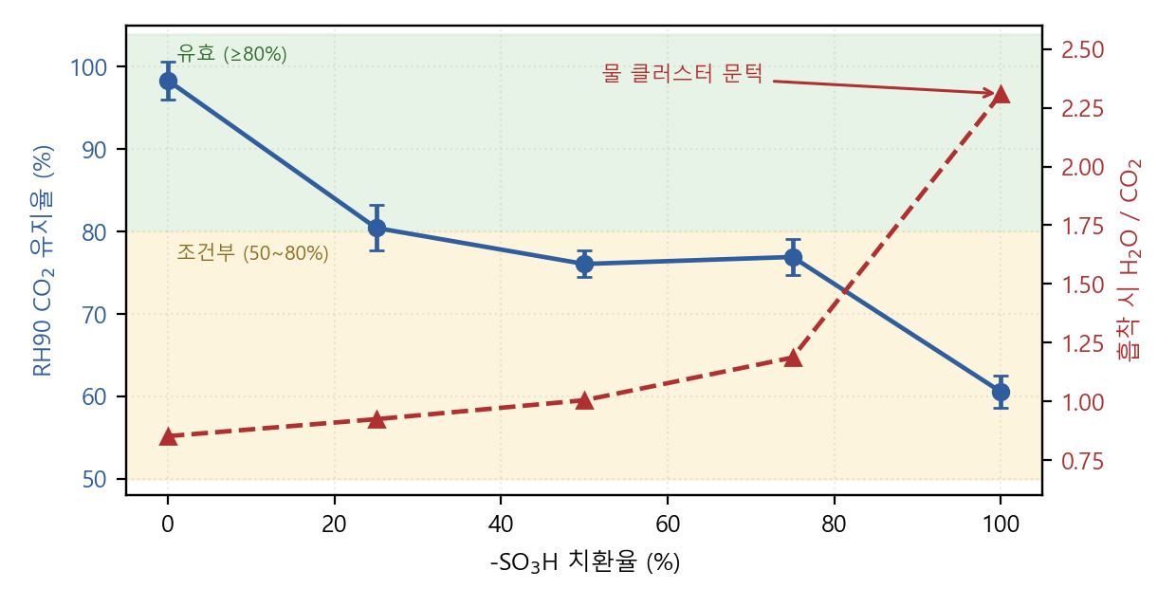  <그림 3> RH90 CO₂ 유지율(좌축)과 흡착 시 H₂O/CO₂ 비(우축). 유지율은 25~75% 구간에서 고원을 이루고 100%에서 꺾이며, 같은 자리에서 물/CO₂ 비가 두 배가 된다.  종료되는 조성은 없으나 구조가 뚜렷하다. 유지율은 단조 감소가 아니라 25~75% 구간에서 76~80%의 고원을 이루고(인접 차이 1.36σ·0.31σ로 구별 불가) 100%에서 16.4%p, 5.5σ로 꺾인다. 같은 자리에서 물/CO₂ 비가 1.19에서 2.31로 두 배가 된다 — 점진적 악화가 아니라 문턱 현상이다. 물리적 원인은 1.4절의 기전 그 자체이다. CO₂를 세게 잡는 −OH 공여 자리는 물이 가장 잘 쓰는 자리이기도 하다. 물의 물리흡착 엔탈피는 최대 −59 kJ/mol로 본 계열의 어떤 CO₂ 흡착열(22~34)보다 크므로, 극성 자리가 임계 밀도를 넘으면 물 분자들이 수소결합 네트워크를 이루며 공동을 자기들끼리 채우기 시작한다.  유지율만 인용하면 결론이 거꾸로 읽힌다는 점도 명시한다 — 유지율 최하 조성(100%)의 절대 습윤 로딩(0.933)은 무치환(0.574)의 1.6배이다. 비율은 분모가 조성마다 크게 다르므로, 판정은 절대 작업 용량으로 내린다. 물 분압을 고정한 채 온도만 올리면 373 K에서 상대습도가 2.8%로 떨어져 흡착된 물의 86~90%가 스스로 빠지므로(자가건조) 전처리 건조 없이 온도 스윙만으로 재생이 성립한다. 유일한 예외가 100%로 제거율 77.6%에 그쳐, 앞서의 문턱을 넘은 조성은 재생 온도에서도 물을 놓지 않는다.  2.3 단일 치환 – 혼합 치환기 간 비교  실제 공정에서 기체 흐름의 물 함량은 변하지 않으므로, 물 분압을 고정한 채 온도와 CO₂ 분압만 바꿔 흡착(298 K)·온도 스윙 탈착(373 K)을 계산하고 습윤 작업 용량(흡착 로딩 − 탈착 로딩)을 승자 지표로 사전 등록하였다. 동시에 구조 안정성 관문(이완 후 LCD 감소 20% 초과 시 탈락)을 적용하였다.  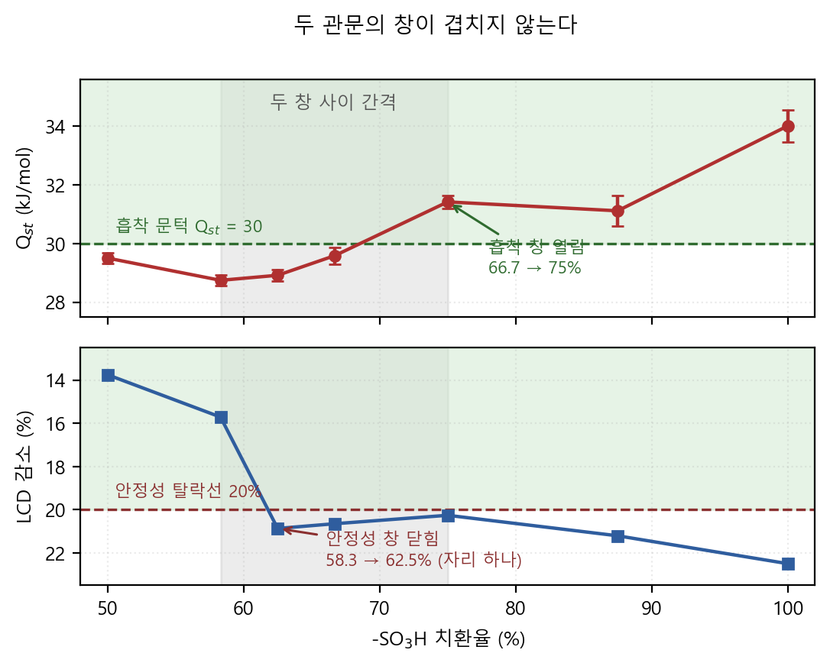  <그림 4> 두 관문의 창. 안정성 창은 58.3→62.5%의 치환 자리 하나 사이에서 닫히고(LCD 감소 15.7→20.9%), 흡착 창은 66.7→75% 사이에서 열린다. 회색이 두 창 사이의 간격.  안정성 관문은 치환 자리 딱 하나(14→15/24) 사이에서 15.7%에서 20.9%로 뛰며 닫히고, 그 위 62.5~100%는 20.3~22.5%로 거의 평평하다. 흡착 문턱은 66.7%(29.59, 문턱 밑 1.4σ)와 75%(31.42, 문턱 위 6.5σ) 사이에서야 열린다. 두 창이 격자점 두 칸 이상 어긋나 있으므로, −SO₃H 단독 치환으로는 흡착 목표대에 들면서 구조가 버티는 조성이 존재하지 않는다. 경계 조성 75%의 초과 폭(0.26%p)은 이완 예산을 세 배로 늘려도 ±0.06%p에 머물러, 탈락은 프로토콜 인공물이 아니다.  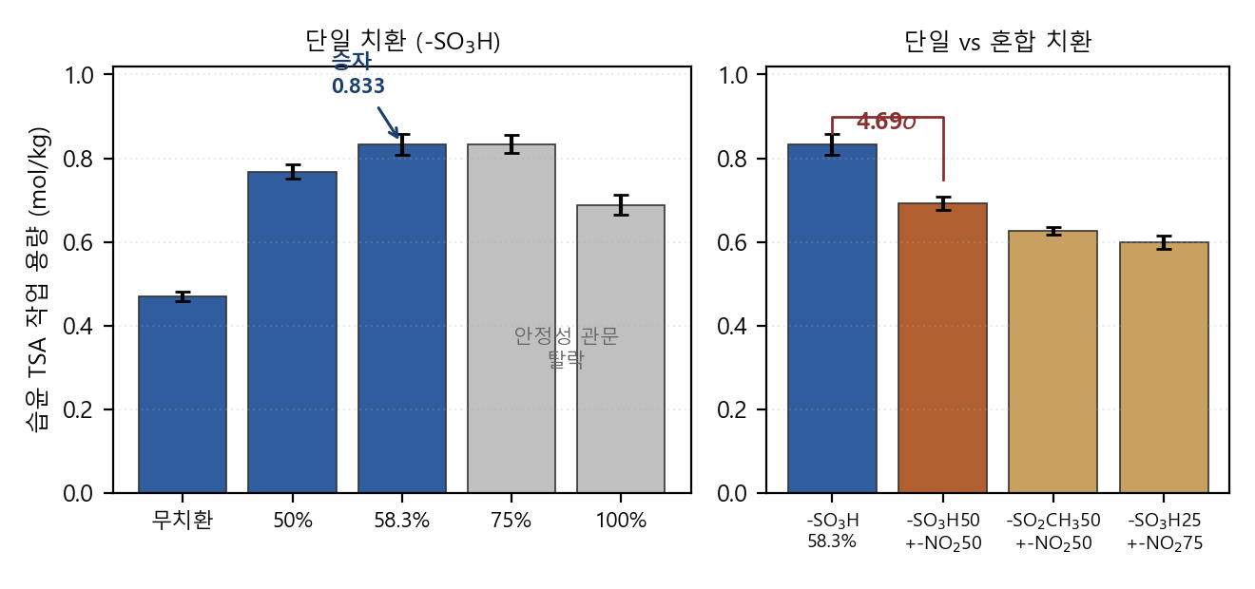  <그림 5> (좌) 단일 치환의 습윤 TSA 작업 용량. 회색은 안정성 관문 탈락. (우) 승자와 혼합 치환의 비교.  건조 세 축(흡착열·로딩·건조 작업 용량) 1위였던 100%가 습윤에서 꼴찌이다. 생존자 가운데 최대는 −SO₃H 58.3%(14/24 자리)로 습윤 TSA 작업 용량 0.833 ± 0.025 mol/kg — 무치환 대비 +77% — 이며, 차순위 50%를 2.10σ로 이긴다. 58.3%는 관문 탈락자인 75%의 습윤 성능과 통계적으로 구별되지 않으면서(0.015σ) 관문을 통과한다. 즉 안정성을 포기하지 않고 75%의 성능을 얻는다.  −SO₃H 단독으로 두 창이 겹치지 않는다면, 공동을 덜 잠식하는 극성기를 섞어 창을 옮길 수 있는가. 니트로기는 수소결합 공여자가 없어 물 결합이 약하고 부피가 작다. 이 가설로 혼합 조성 세 종을 같은 파이프라인에 태웠다.  <표 5> 혼합 치환 결과. 안정성 관문은 3종 모두 통과  −SO₃H 50% + −NO₂ 50%가 본 연구에서 처음으로 두 관문을 동시에 넘었다 — 흡착열 30.36으로 목표대에 들면서 LCD 감소가 9.7%에 그친다. 그러나 습윤 작업 용량은 0.693으로 승자에 4.69σ 뒤진다. 니트로기는 물 경쟁을 줄이는 데는 성공했지만, 공동을 넓게 남긴 만큼 CO₂ 흡착 밀도도 잃었다. 구조 여유를 산 대가가 성능이었던 것이다. 목표대 진입과 실사용 성능이 별개의 축이라는 것이 이 라운드의 요지이며, 지표를 습윤 작업 용량으로 사전 등록해 둔 이유이기도 하다.  재생 에너지 수지도 같은 결론을 지지한다. 온도 스윙 재생 에너지는 흡착열·현열·건조 잠열의 합인데, 현열(45~144 kJ/mol)이 흡착열(22~34)의 2~5배로 수지를 지배한다. 현열은 골격 1 kg을 75 K 올리는 고정비(67.5 kJ/kg)를 작업 용량으로 나눈 값이므로, 치환의 진짜 이득은 흡착열을 올린 것이 아니라 작업 용량을 키워 난방비를 희석시킨 것이다. 승자 조성을 젖은 채로 운전하면 약 110 kJ/mol-CO₂이며, 무치환(166)보다 34% 낮다.  3. 종합 결론  (1) 서두의 질문에 답이 나왔다. 습윤 배가스에서 최적 치환율은 −SO₃H 58.3%(14/24 자리)이며, 습윤 TSA 작업 용량 0.833 ± 0.025 mol/kg로 무치환 대비 +77%이다.  (2) 이 값은 상한이 아니라 제약의 산물이다. CO₂를 잡는 기전(−OH 수소결합 공여·국소 전기장)이 물을 잡고 공동을 잠식하는 기전과 동일하므로, 안정성 창(≤58.3%)과 흡착 목표대 창(≥75%)은 단독 치환으로 겹칠 수 없다.  (3) 최대 치환이 최적이 아니다. 건조 성능 1위인 100%는 물/CO₂ 문턱(2.31)을 넘어 습윤에서 꼴찌가 되고 자가건조 능력도 잃는다(제거율 77.6%).  (4) 혼합 치환은 창을 겹치게 할 수 있으나(−SO₃H50+−NO₂50: 흡착열 30.36, LCD 감소 9.7%) 습윤 성능 4.69σ를 대가로 치렀다. 지표를 무엇으로 삼는가가 결론을 정하며, 그래서 지표와 관문을 계산보다 먼저 등록하는 설계가 본 연구의 방법론적 결론이다.  (5) 재생의 지배항은 흡착열이 아니라 현열이고, 온도 스윙은 자가건조를 겸한다. 공정 관점의 이득은 결합을 세게 만든 데서가 아니라 작업 용량으로 난방비를 희석한 데서 온다.  한계도 함께 적는다. 본 보고서의 ±σ는 통계 재현성이며, 부분 치환 구조에는 별개의 오차 축이 있다 — 같은 치환율이라도 24개 자리 중 어느 것을 골랐는가가 이완 후 기공 기하를 바꾼다. 승자 조성과 동일한 조성비로 자리 배치만 달리한 6개 독립 실현을 측정한 결과 실현 간 표준편차가 로딩 8.1%(통계 오차의 7.2배)였고, 로딩은 실현별 공동 크기와 반상관하였다(r ≈ −0.7). 이 분산을 합성하면 치환의 전 구간 효과(로딩 6.8σ)는 그대로 유의하지만 인접 격자점 간 미세 간격 다수는 유의성을 잃는다. 따라서 58.3%는 “측정된 제약 안에서 생존자 중 통계적 1위”로 읽어야 한다. 아울러 단일 성분 계산인 Q_st 창 유도에는 수분 경쟁이 들어가지 않으며, 골격 비열 0.9 J g⁻¹K⁻¹는 문헌 대표값으로 0.6~1.2 구간에서 재생 에너지 합계가 1.6~1.8배 움직인다.
  약어 | C2 치환기
  mIm | –CH₃ (메틸)
  nIm | –NO₂ (니트로)
  clIm | –Cl (클로로)
  cnIm | –CN (시아노)
  amIm | –NH₂ (아미노)
  saIm | –SO₃H (술폰산)
  msIm | –SO₂CH₃ (메틸설포닐)
  단계 | 답하는 질문 | 사전 등록 관문
  ① 구조 생성·감사 | 물리적으로 성립하는가 | 조성 개수 = 이름, 융합·고아 원자 0
  ② 기하 이완·전하 | 실험 CIF 왜곡을 풀었는가 | C–H 1.05~1.12 Å, |Σq| < 1×10⁻⁴
  ③ 건조 흡착 GCMC | 얼마나·얼마나 세게 잡는가 | Q_st 목표대 30~40 kJ/mol
  ④ 수분 경쟁 | 물이 있어도 잡는가 | RH90 유지율 ≥80 유효 / 50~80 조건부 / <50 종료
  ⑤ 습윤 작업 용량 | 떼어낼 수 있는가 | 순위는 1.5σ 규칙으로만
  ⑥ 구조 안정성 | 골격이 기공을 유지하는가 | PLD>3.3 Å, LCD 감소<20%, 최소거리>0.7 Å
  항목 | 설정 | 항목 | 설정
  사이클 | 초기화 5,000 + 생산 15,000 | 정전기 | Ewald 1×10⁻⁶
  골격 힘장 | UFF_MOF | 컷오프 | 12 Å
  CO₂ 모델 | García-Sánchez 2009 | 셀 | 2×2×2
  물 모델 | TIP5P-Ew (5자리) | 흡착 | 0.15 bar · 298 K
  전하 | PACMAN DDEC6 | 재생 | TSA 373 K / VSA 0.05 bar
  작용기 (최적 조성) | Q_st (kJ/mol) | 0.15 bar 로딩 | 무치환 대비
  −SO₃H (100%) | 34.01 ± 0.55 | 1.543 | +11.59
  −SO₂CH₃ (75%) | 29.01 ± 0.25 | 1.003 | +6.59
  −NO₂ (100%) | 28.87 ± 0.35 | 0.879 | +6.45
  −CF₃ (75%) | 26.72 ± 0.24 | 0.827 | +4.30
  −C≡N (50%) | 24.73 ± 0.07 | 0.732 | +2.31
  −F (100%) | 23.03 ± 0.16 | 0.416 | +0.61
  −Br (100%) | 22.73 ± 0.14 | 0.564 | +0.31
  무치환 모체 | 22.42 ± 0.11 | 0.589 | 기준
  혼합 조성 (24자리 배분) | Q_st (kJ/mol) | LCD 감소 (%) | 습윤 TSA WC
  −SO₃H 50% + −NO₂ 50% | 30.36 ± 0.35 | 9.74 | 0.693 ± 0.016
  −SO₃H 25% + −NO₂ 75% | 29.58 ± 0.34 | 1.42 | 0.600 ± 0.016
  −SO₂CH₃ 50% + −NO₂ 50% | 28.45 ± 0.19 | 16.09 | 0.626 ± 0.009
  (참고) −SO₃H 58.3% 단독 | 28.75 ± 0.18 | 15.71 | 0.833 ± 0.025
연구의 학술적 의의 및 기대효과 | 본 연구의 의의는 절대 용량으로 최상위 소재를 겨루는 데 있지 않고 방법에 있다. 첫째, 건조 스크리닝이 아니라 습윤 작업 용량을 1차 지표로 사전 등록하고 그 지표로 조성을 판정하였다. 원자 수준 흡착 지표가 공정 성능을 잘 예측하지 못한다는 최근 대규모 스크리닝의 명제가 본 계열 안에서 그대로 재현되었다 — 건조 세 축 1위가 습윤 꼴찌가 되었다. 둘째, 이산 치환 격자를 자리 하나(4.17%p) 분해능까지 좁혀 안정성 창이 닫히는 지점과 흡착 창이 열리는 지점을 각각 한 칸 안에 가두었다. 셋째, 성능을 가르는 물 경쟁의 문턱을 습도 축이 아니라 조성 축에서 측정하여, 그 온셋이 치환율 75%와 100% 사이에 놓임을 보였다. 문헌에 같은 축의 측정이 없다.  기대효과는 세 갈래이다. (1) 설계 규칙 — 극성 관능화는 CO₂ 친화도와 수분 경쟁을 같은 원자에서 함께 키우므로, 습윤 공정용 흡착제의 최적은 최대 관능화가 아니라 균형점에 있다. 이 결론은 −SO₃H·gme 계열을 넘어 수소결합 공여기를 쓰는 모든 물리흡착 설계에 적용된다. (2) 평가 프로토콜 — 판정 기준의 사전 등록, 1.5σ 규율, 세대 간 인용 금지, 그리고 자리 배치 앙상블로 오차를 잡는 절차는 부분 치환 MTV 소재를 다루는 후속 연구가 그대로 이식할 수 있다. 특히 단일 실현 수치가 조성의 대푯값이 아니라는 관측은 MTV 계산 연구 전반에 해당한다. (3) 공정 설계로의 연결 — 재생 에너지의 지배항이 현열이라는 결과는 소재 개발의 목표를 “더 세게 잡는 것”에서 “작업 용량을 키워 난방비를 희석하는 것”으로 옮긴다. 향후 과제는 습윤 조건의 자리 배치 앙상블 확장, 삼원 MTV 설계, 그리고 −SO₃H 부분 치환 골격의 실제 합성 타당성 검증이다.

